**[Bài tập] Tạo một ứng dụng đếm số ký tự trong một đoạn văn bản**

## 1. Mục tiêu

* Hiểu và nắm được cách sử dụng props và state trong React
* Hiểu và nắm được cách sử dụng useState và các sự kiện trong react

## 2. Mô tả

* Tạo component **<CounText />**
* Sử dụng các kiến thức đã học về event, react hook để thực hiện yêu cầu
* Yêu cầu:
  + Khi chưa nhập dữ liệu

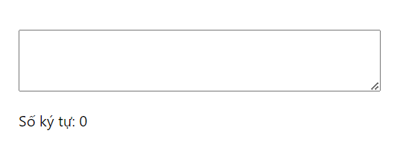

* Khi nhập dữ liệu

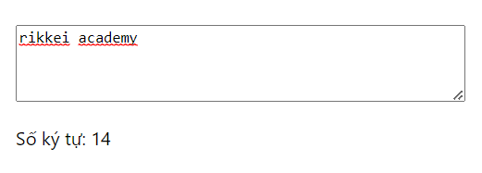

## 3. Đánh giá

Để hoàn thành bài tập, học viên cần:

* Đưa mã nguồn lên GitHub.
* Dán link của repository lên phần nộp bài trên hệ thống.